四川省仪陇中学校教学设计表
备课时间：2025.2
年 级 |  | 高20 22 级 |  | 学 科 |  | 地理
课题名称 |  | 资源安全与国家安全 |  | 课 型 |  | 复习课
设 计 者 |  | 苟怡 |  | 课 时 |  | 第 1 课时
育 人  目 标 |  | 从身边坐骑，小事做起，珍惜自然资源，减少铺张浪费，提出并践行合理利用资源的方式。
学 习  目 标 |  | ①结合实例，说明自然资源的数量、质量、空间分布与人类活动的关系
 |  | ②以镍矿资源为例，分析其分布特点及开发利用现状
 |  | ③以金昌市为例，分析资源枯竭型城市的发展方向
学 习  重 点 |  | 自然资源开发与区域发展 |  | 学 习  难 点 |  | 自然资源开发与区域发展、资源安全与国家安全
核 心  问 题 |  | 自然资源开发与区域发展、资源安全与国家安全
课 时  目 标 |  | ①结合实例，说明自然资源的数量、质量、空间分布与人类活动的关系
 |  | ②以镍矿资源为例，分析其分布特点及开发利用现状
 |  | ③以金昌市为例，分析资源枯竭型城市的发展方向
教学过程
 | 学习内容 |  | 教师活动 |  | 学生活动 |  | 设计意图
任务一 | 考情、考况分析 |  | 展示近几年高考考情、考况，提取考点 |  | 听课 |  | 明确学习的目标与方向
任务二 | 自然资源的分布特征与区域发展的关系 |  | 展示相关资料，引导学生进行分析 |  | 根据镍矿的资源属性和空间分布，指出我国镍矿资源开发利用的主要问题，说明保障我国镍矿资源安全的有效途径 |  | 培养获取地理信息的能力，增强学生对地理知识的综合运用能力
任务三 | 资源枯竭型城市兴衰区位分析与城市的专型发展 |  | 展示金昌市产业发展相关资料，引导学生进行思考分析 |  | 评价金昌镍矿的开发条件，说明矿石开采和运输过程中可能的环境问题  以金昌市产业发展转型思考我国其他资源枯竭型城市的转型发展之路 |  | 增强学生对地理知识的综合运用能力
任务四 | 典例分析  2022年辽宁卷  “镍矿是战略性资源……” |  | 分析错因  查漏补缺 |  | 解题并进行分析 |  | 应用知识点，培养地理实践力
作 业  设 计 |  | 《优化方案》课后作业
板 书  设 计 |  | 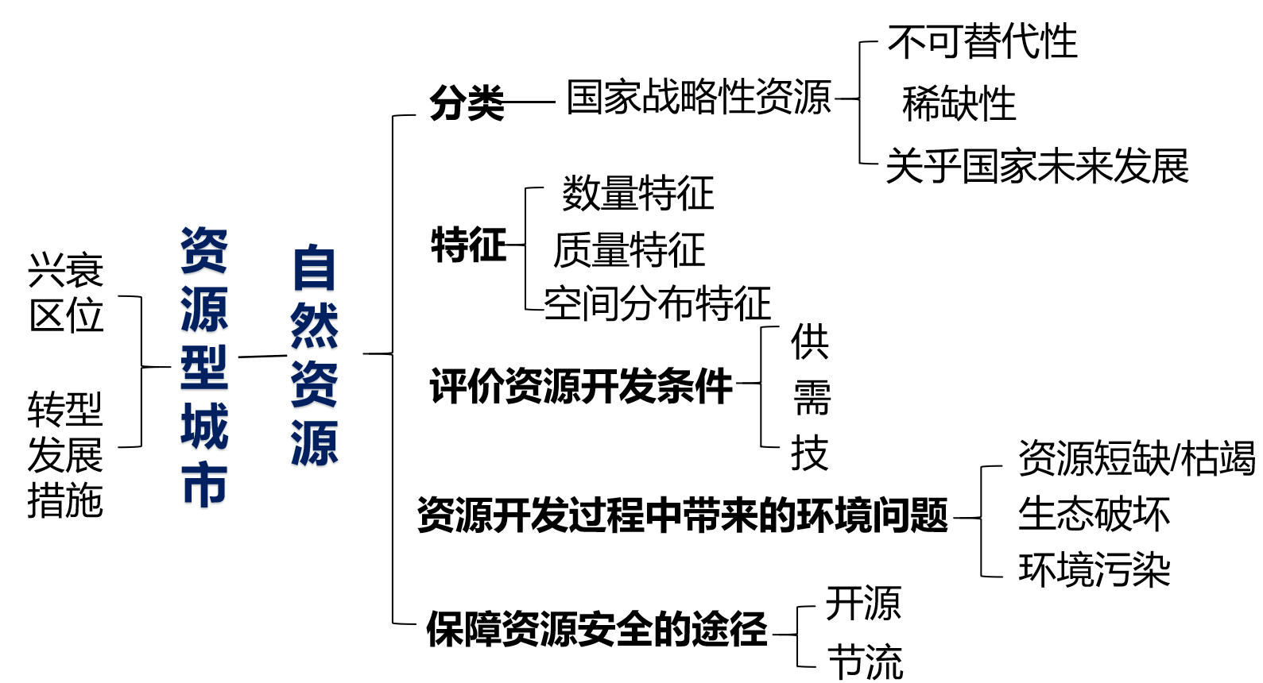
教 学  反 思 |  | 通过本节课的学习，学生应能理解自然资源开发与区域发展的关系，掌握资源再生与国家安全的关联，并能在实际生活中运用这些知识分析相关问题。从区域特征出发，分析区域特征的利弊，指出区域发展的性质、发展过程的间歇现象及成因分析，提出区域持续发展的措施。关键在于如何具体分析。

